Конспект НОД

**Область**:коммуникация.

**Интеграция**:познание,х/т,музыка.

**Тема:**Составление описательного рассказа животного(по мнемотаблице.)

**Программное содержание:**

- совершенствовать умение составлять описательный рассказ животного по схеме;

-закреплять знания детей названий детенышей животных; употреблять в речи существительные в единственном и множественном числе;

-подбор слов-определений;

-обогащение словаря - оленеводы;

-развивать внимание, мышление (Д\игра "Четвертый лишний"), память;

-воспитывать интерес к обитателям Крайнего Севера.

**Ход НОД.**

**1**.-Ребята, к нам в гости с юга Африки приехал кто?( слоненок)

Он услышал ,что на Крайнем Севере живут очень красивые животные.

Один из них :большой ,сильный, у него ветвистые рога. А что это за животное, он не знает .(дети называют)

Выставляется схема описания этого животного.

**2**.-Ребята, давайте расскажем нашему гостю об этом животном. (по мнемотаблице) 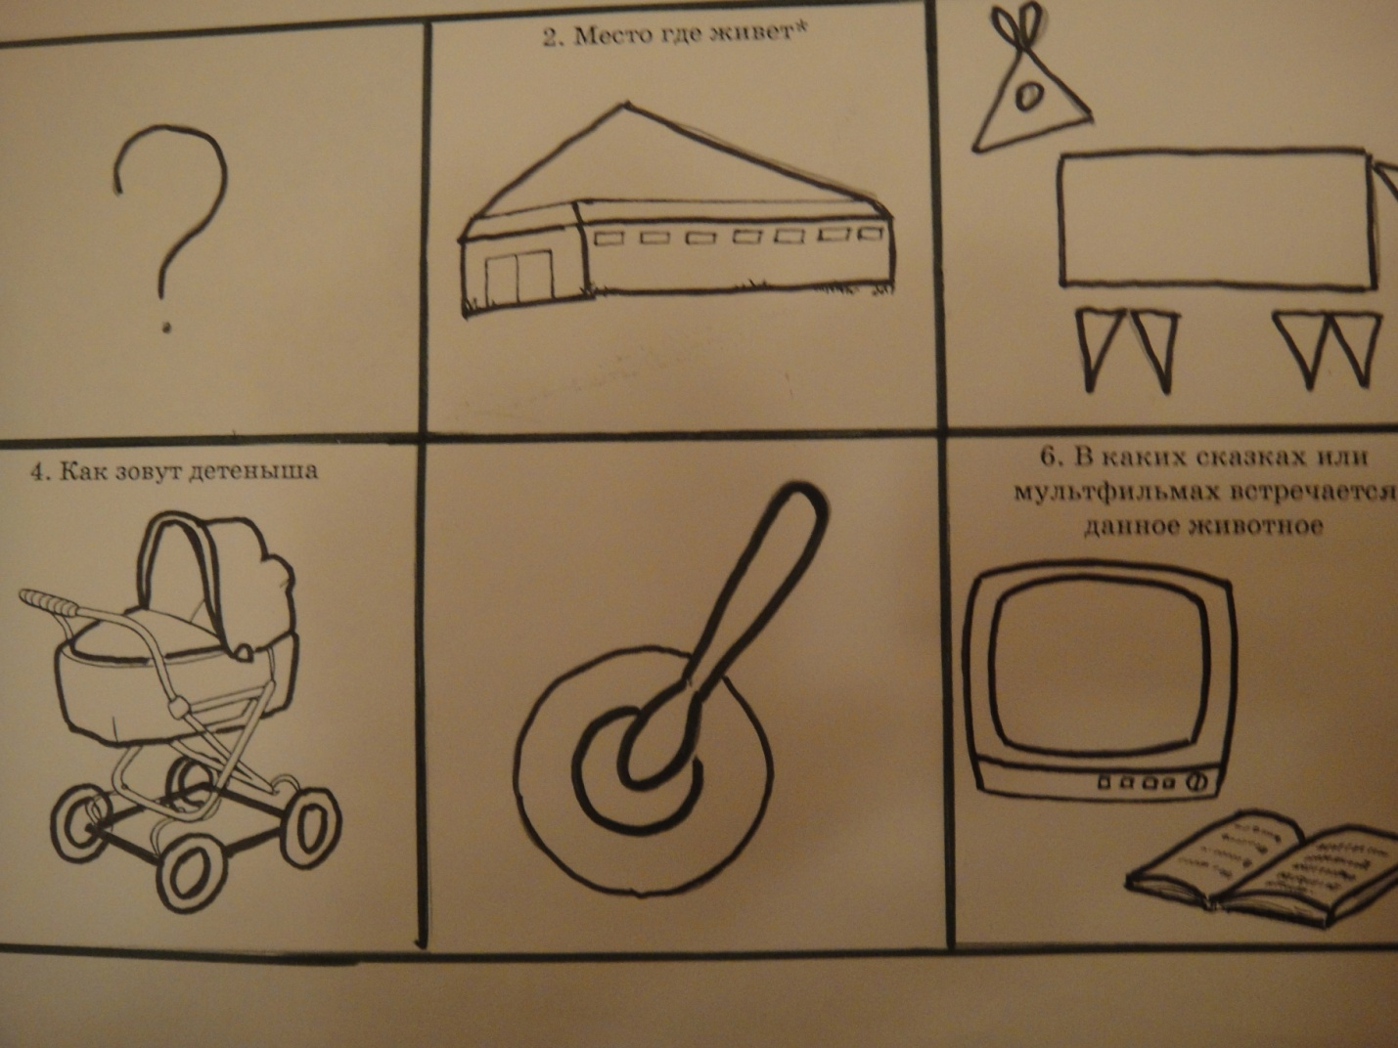

Примерный рассказ.(воспитателя)

-Это олень. Живет он в тундре. Он хорошо приспособлен к суровым условиям жизни. На голове- длинные ветвистые рога ,тело покрыто волосяным покровом, защищающим оленя от стужи, особенно сильно развит он на шее. У оленя длинные тонкие ноги и маленький хвост. К зиме олени жиреют, это им помогает переносить сильные морозы, В морозную погоду они сбиваются в плотные стада. В июне олениха рожает одного детеныша, который в тот же день уже может бегать. Питаются лишайником, ягелем. Летом кормятся всевозможными травами, грибами, побегами карликовых берез и ив. Оленя можно встретить и в сказках, например, " Олень и песец"(ненецкая сказка),"Снежная королева" Г.Х.Андерсена, и на экранах телевидения (в мультфильмах).

Затем по схеме составляют рассказы дети.(3-4 ребенка)

**3.** А теперь ,ребята ,давайте поиграем в игру"Большой- маленький"(с мячом , стоя в кругу),но перед этим поработаем немножко язычками и проговорим чистоговорку:

Ру-ру-ру- начинаем мы игру.( проговариваем в разном темпе и с разной

высотой голоса)

**Д\игра " Большой - маленький"**

оленуха- олененок,

пингвин- пингвиненок,

слон- слоненок,

медведь- медвежонок,

морж- моржонок,

волк- волчонок,

тюлень- тюлененок,

морской котик - морской котенок

**Д\игра" Один-много"(с мячом)**

У оленухи один олененок, а много оленят.

У медведицы один медвежонок, а много медвежат.

У тюленихи один олененок , а много оленят.

У пингвинихи один пингвиненок, а много пингвинят.

У волчицы один пингвиненок, а много пингвинят.

У слонихи один слоненок, а много слонят.

У зайчихи один зайчонок, а много зайчат.

-А сейчас ,слоненок, мы тебе расскажем какие же животные живут на севере

и поиграем в игру" **Подбери слова-определения"**

Оленуха какая? ( заботливая, большая, травоядная, красивая, сильная, крепкая, выносливая)

Медведь какой? (неуклюжий , косолапый, мохнатый, сильный, быстрый, неповоротливый, большой)

Песец какой?( белый, голубой, быстрый, чуткий, шустрый, длиннохвостый, ловкий, проворный, юркий, осторожен, хитрый)

Тюлень какой? ( большой, ленивый, проворен в воде, темный ...)

Олененок какой?( маленький, слабенький, беззаботный, боязливый. пугливый).

**4.Физкультминутка.**

У оленя дом большой.

Он глядит в свое окно.

Зайка по полю бежит.

В дверь к нему стучит:

-Тук-тук-тук дверь открой,

Там в лесу охотник злой.

-Зайка, зайка забегай

Лапу мне давай.

Дети присаживаются на свои места.

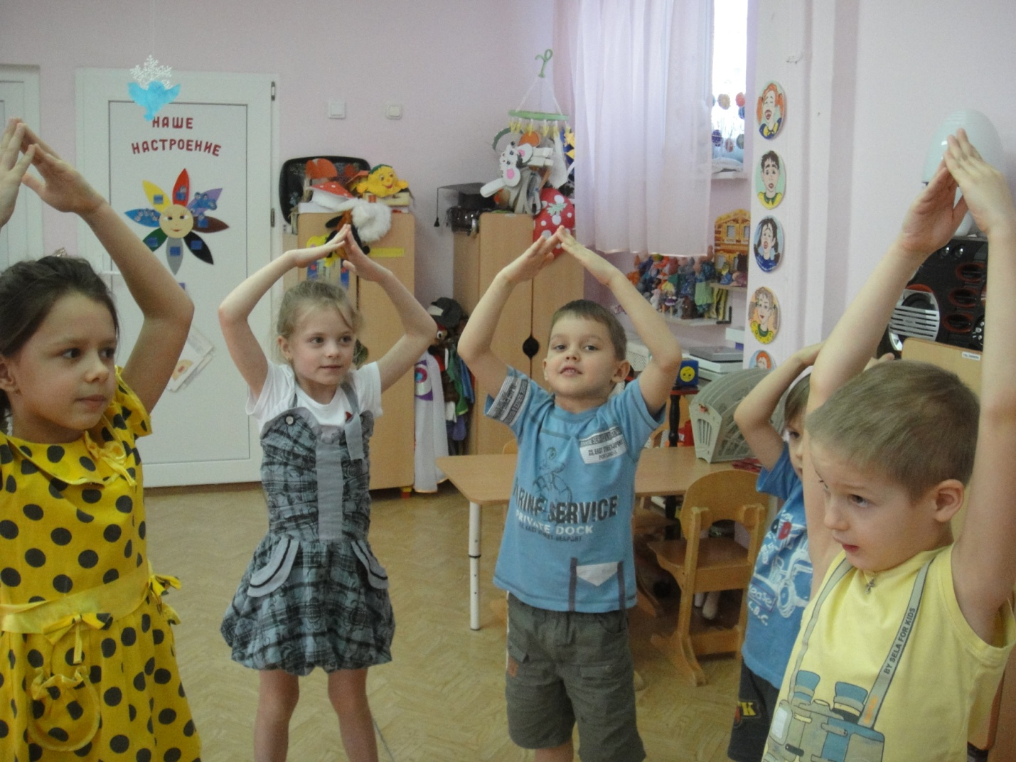

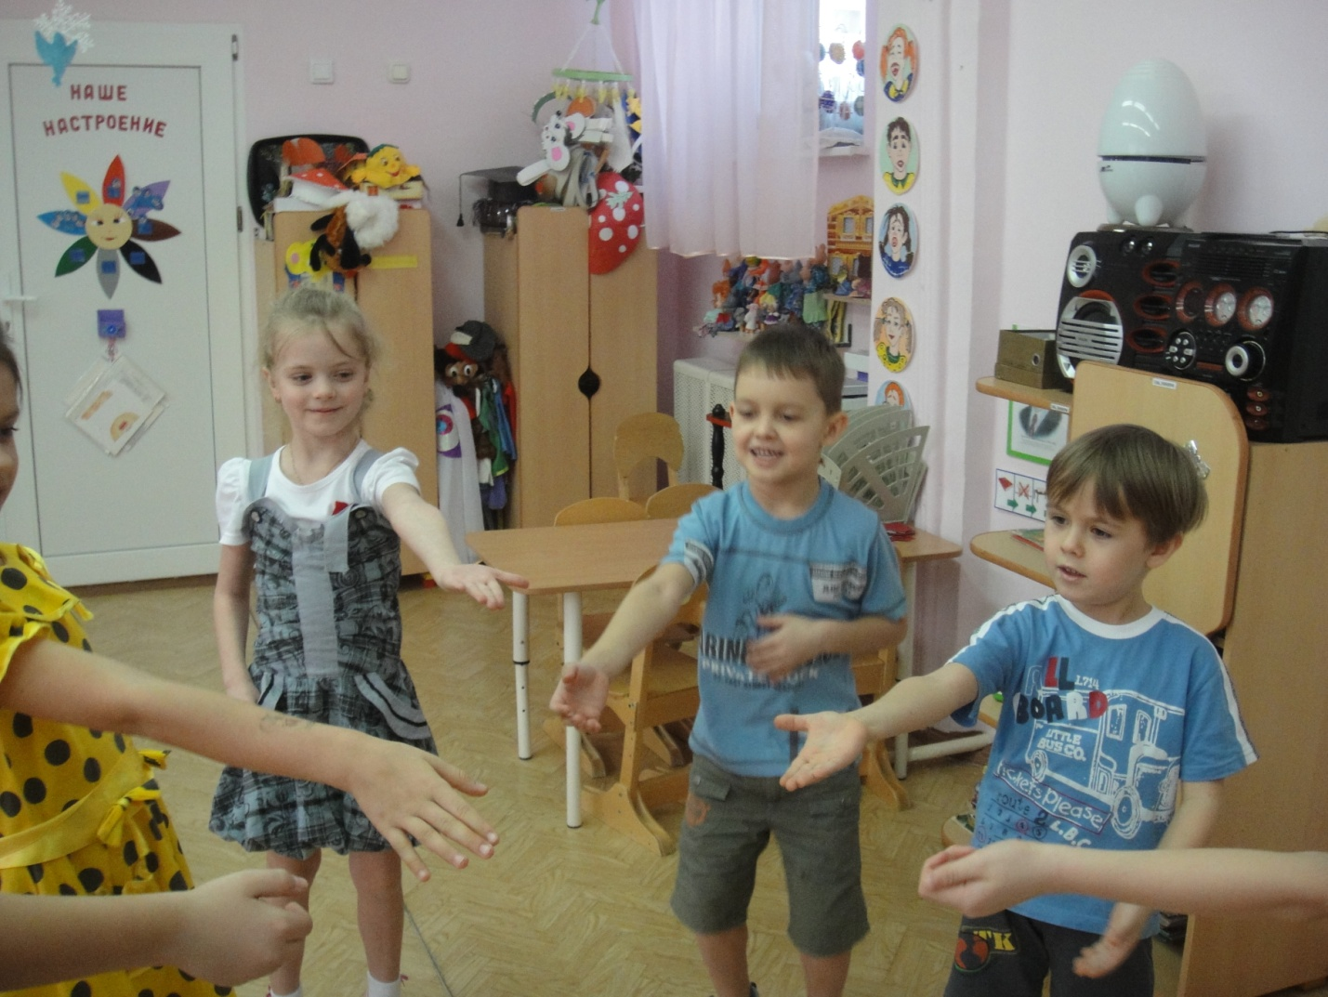

**5**.-Ребята , а сейчас давайте расскажем нашему гостю ,какие еще животные обитают в нашем крае.(белый медведь, тюлень, морж, песец)

Воспитатель выставляет картинку белого медведя- ребенок рассказывает ...и т.д.

( Дети заранее выучили дома небольшие рассказы про этих животных, пользуясь дополнительной литературой)

**Белый медведь**.

Среди хищных зверей Севера самым крупным является белый медведь. Тело покрыто белой длинной шерстью. У него большое туловище, удлиненная шея, небольшая вытянутая голова, Толстый слой подкожного жира и густая шерсть предохраняют от переохлаждения и позволяют долго находится в воде, этому медведь не скользит, взбираясь на льдины. Белый цвет его делает незаметным на фоне снега, льда, это облегчает ему охоту на тюленей.

Чутье у медведя очень тонкое, и он обнаруживает пищу под толстым слоем снега, в начале декабря у медведицы рождаются медвежата. Питается медведь рыбой, тюленями, моржами.

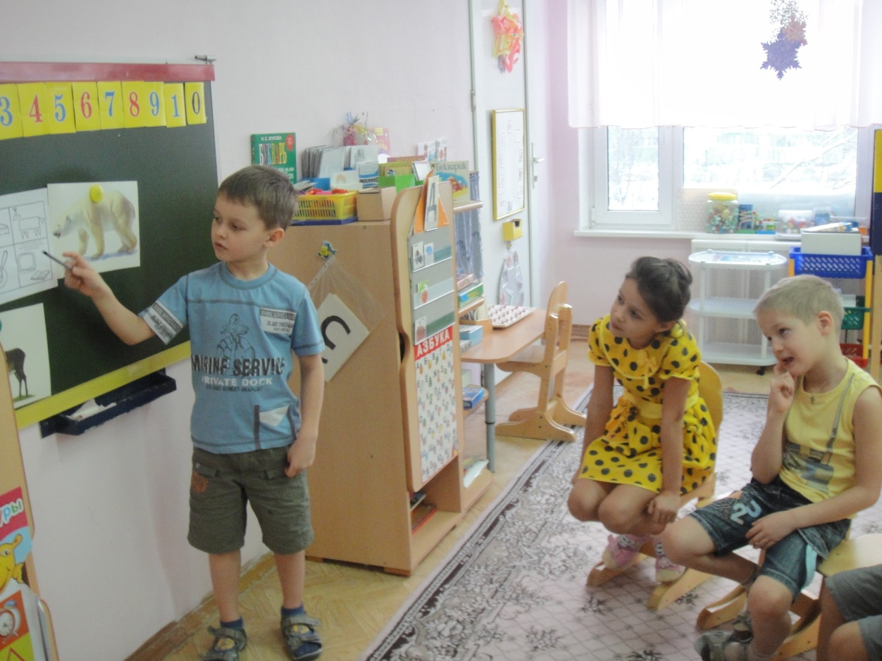

**Морж.**

У моржа есть туловище, голова, шея, клыки, ласты. Толстая кожа покрыта редкими жесткими волосками рыжеватого цвета. Ласты лишены волос, но задние ласты могут подворачиваться под туловище и при передвижении помогают отталкиваться от поверхности льда и земли. Ласты помогают им плавать и нырять. Моржи не боятся холода , в ледяной воде не замерзают, потому что их тело предохраняет от переохлаждения толстый слой подкожного жира. Моржи могут спать не только на берегу, но и в море; во время сна они не тонут в воде. Моржи плохо видят, но имеют хорошее обоняние. Они узнают по запаху о приближении опасности. Моржиха рождает по одному детенышу. Новорожденный моржонок держится возле матери, пока у него не вырастут клыки -орган добывания пищи . Питаются рыбками , моллюсками, червями, рачками.

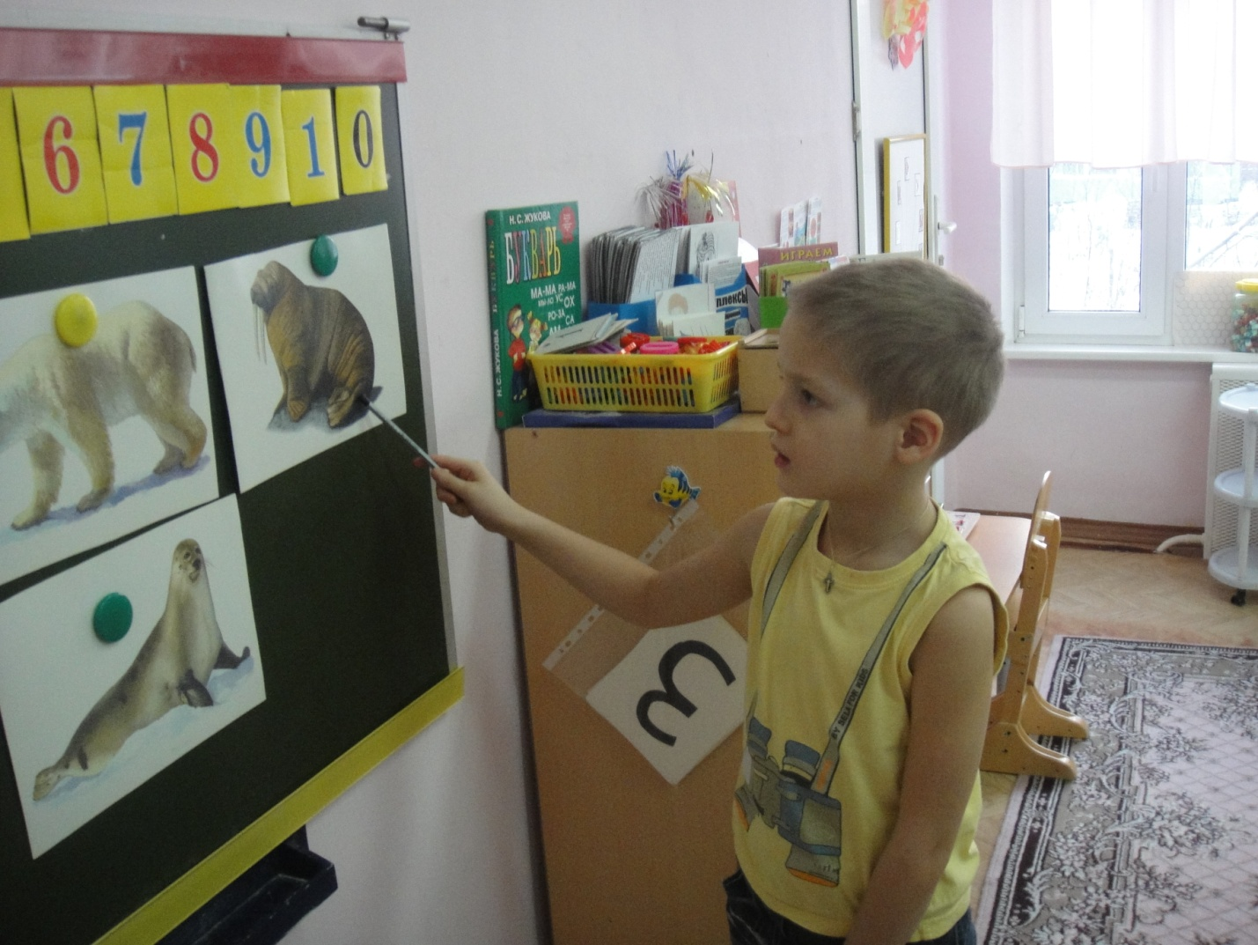

**Тюлень.**

Тюлени хорошо приспособлены к жизни в воде. У них веретенообразное тело, короткая шея. Большую часть времени проводят в воде, быстро в ней передвигаются и ловко ныряют. Передние ласты у них действуют, как весла, а задние- как руль. В воде тюлени издают неслышные сигналы, при помощи которых они обнаруживают добычу. Тело тюленя покрыто шерстью, состоящей из коротких жестких волос. У тюлених рождается по одному белому детенышу. Вскармливают они их молоком. Тюлени питаются водными организмами, рыбами.

**Песец.**

Песец напоминает лисицу, но по размеру немного меньше. Песцы бывают белые и голубые. Подошвы лап у них покрыты щеткой жестких волос, это предохраняет от обмораживания при передвижении по снегу и льду. Закругленные короткие уши почти скрываются в шерсти, это их спасает от переохлаждения. К зиме песцы жиреют, летом питаются полевками, поедают яйца птенцов, даже взрослых птиц-куропаток. Также на берегу питаются крабами, морскими ежами.

-Молодцы , ребята , очень интересные и познавательные рассказы вы подготовили. Теперь- то, слоненок ,будешь знать , какие животные обитают на Крайнем Севере.

**6.-**А сейчас я предлагаю поиграть в Д\игру "**Четвертый лишний"**

(дети должны отвечать полным сложноподчиненным предложением)

**7**.-Ребята,правда же мы слоненка домой просто так не отпустим. Давайте сделаем подарки животным Африки. Я предлагаю вам выбрать раскраску любого животного и раскрасить. А чтобы было веселее я вам включу музыку М.Фрадкина, слова М. Пляцковского " Мы поедем , мы помчимся на оленях утром ранним ..."

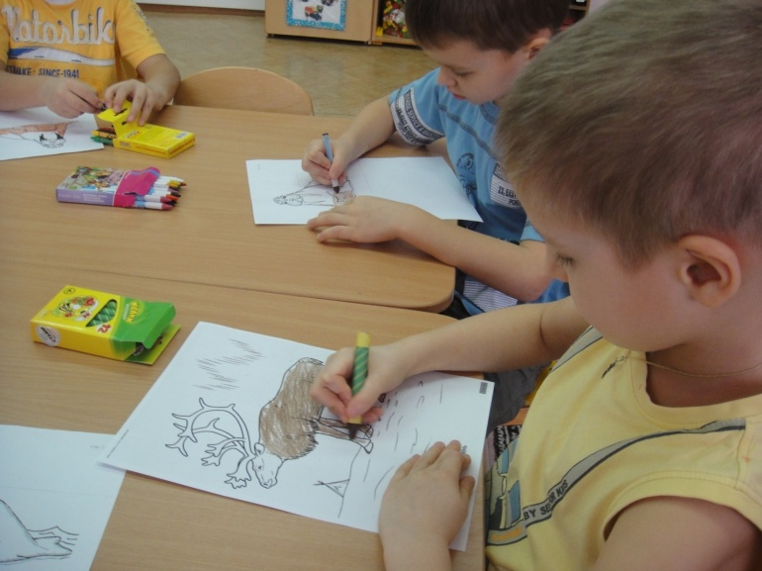

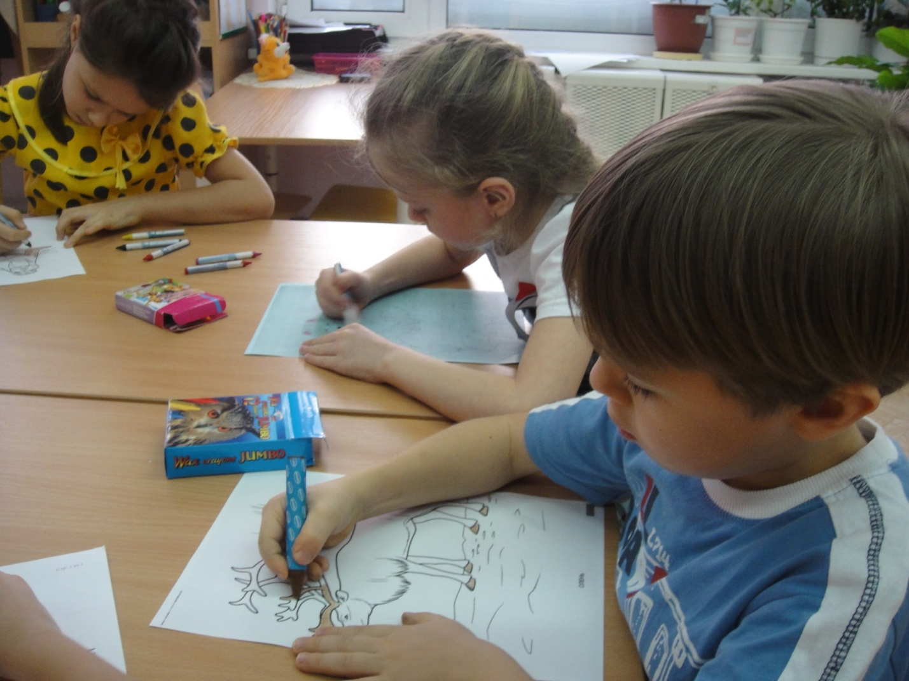

**8.Итог.**

- Ребята, чем мы с вами сегодня занимались?

-Что узнал слоненок?

Ребята дарят подарки слоненку и прощаются.(просят слоненка , чтобы рассказал о жизни животных на Крайнем Севере)